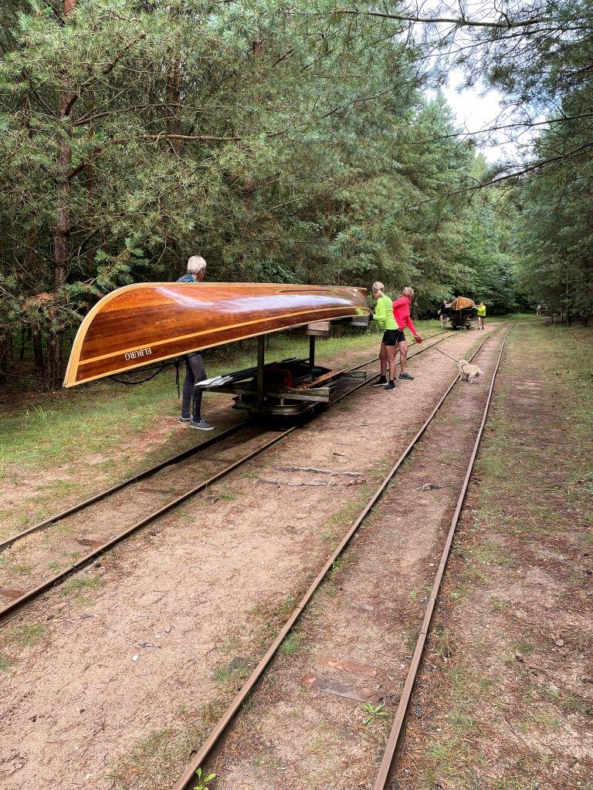Roeien op See  
  
“Wat komt daar nou weer aan?” Tijdens onze Duitslandvakantie kijken we regelmatig onze ogen uit over het varende materiaal. Vooral de woonboten met buitenboordmotor vallen op, van eenvoudige bakjes waarop simpelweg een caravan is geparkeerd tot forse varende villa’s: meerdaags varen is op de ‘Mecklenburgische Seenplatte’ duidelijk een ding. En geef ze eens ongelijk. Het merengebied ten noorden van Berlijn blijkt namelijk prachtig en vol afwisseling.  
  
Bij Granziner Mühle treffen we geen molen aan, maar wel een soort mijnkarretjes. Daarmee kunnen we onze boten uitbrengen: 750 meter door het bos, over speciaal aangelegde rails, naar het startpunt van onze route: de Pagelsee aan de bovenloop van de Havel. Daar houden drie visarenden ons zo scherp in de gaten dat we bijna gaan denken dat ze van de Stasi zijn. Maar al gauw blijken de meeste Duitsers langs onze route heel ontspannen. De route zelf is dat op die eerste dag minder; kilometerslang peddelen we tussen hoog riet en over smalle vaartjes. Mooi is het wel: vissen zwemmen onder onze boot, ijsvogels en zwaluwen vliegen voorbij. Zelfs een ringslang komt even kijken. Op de vele meertjes kunnen we weer bijkomen en stukjes voluit roeien.  
  
Onze route volgt de rivier de Havel, die na de eerste 10 kilometers stroomafwaarts verbreedt tot een prima bevaarbare rivier, die regelmatig door meertjes en meren wordt afgewisseld. Hoogteverschillen worden overbrugd door sluisjes, die je opnieuw passeert door je boot op een kar te laden en over rails voorbij de sluis te sjorren.  
  
Groot is dan ook onze verbazing als we de volgende dag een enorme sluis treffen zonder karretje erlangs. Volgens de kaart is deze sluis handbediend. Maar hoe dan?  
  
Al gauw ontdekken we dat de sluis wordt bediend met een groene paal aan de waterkant. Deze, vaak meterslange, paal kun je draaien. Vanaf dat moment vult de sluis zich totdat hij open kan om ons te ontvangen.

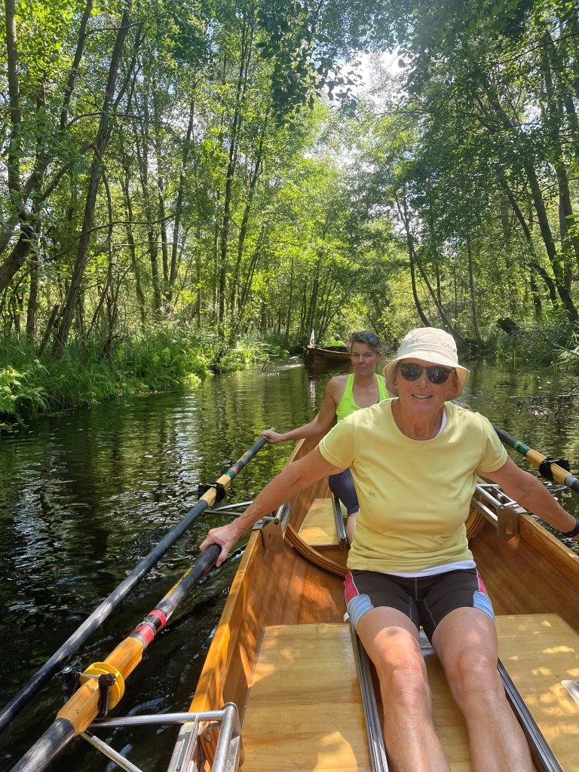In de sluis kan met een tweede hendel de sluisdeur weer gesloten en de afdaling begonnen worden. Er is ook een rode hendel, die we voor onze lezers uiteraard hebben uitgeprobeerd: de sluis stopt dan onmiddellijk en de meldkamer gaat in de Stasistand: via camera’s wordt nauwkeurig bekeken wat er aan de hand is. Een elektronisch informatiebord houdt ons op de hoogte van elke stap. Nadat de meldkamer vaststelde dat een stel onnozele Holländer in vreemde bootjes een beetje te vingervlug was geweest volgt een tweede kans: het bord meldde dat we opnieuw aan de groene hendel mochten draaien. De sluis sloot alsnog en we konden afdalen. Pfoeh!  
  
Touroperator Arthur had, samen met Nicola, Sjors en Marjet, een schitterende verblijfsplek op stand voor ons gevonden. We verbleven naast Schloss Meseberg, het gastenverblijf van de Duitse overheid. Als Olaf Scholz indruk wil maken op een buitenlands staatshoofd dan wordt diegene hier een paar dagen flink in de watten gelegd. Wij moesten dat zelf doen. Geen probleem, want elke dag verzorgde een walploeg de roeiers, die na terugkeer uitgehongerd konden 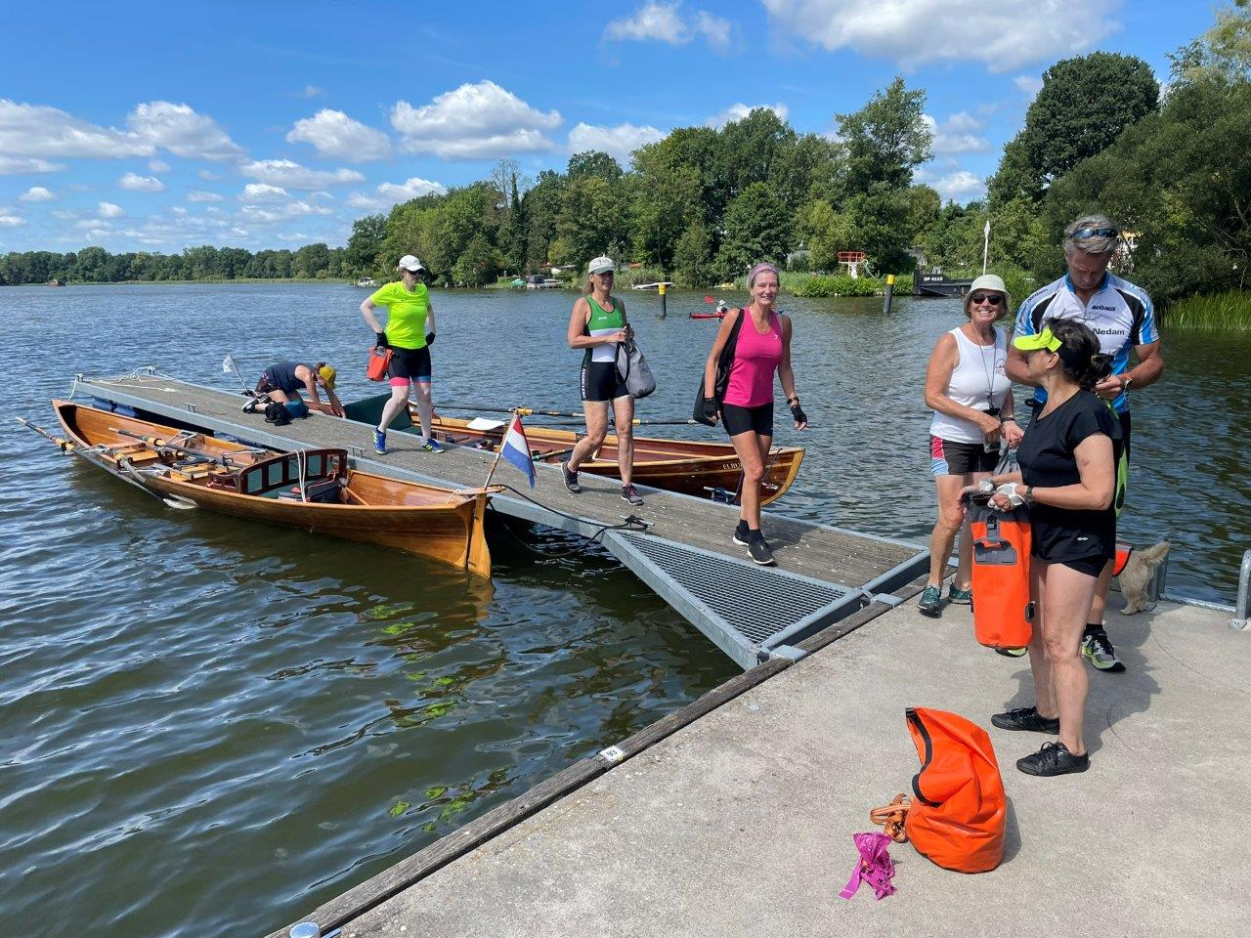aanvallen op een uitgebreide maaltijd op de grote veranda buiten. De tafel was gedekt, wijn en bier lagen koud en de zon scheen lekker warm. Voor het donker werd konden we nog een wandeling langs het meer maken, met Scandinavisch ogende natuur en typisch Duitse regeltjes ("loslopende hond: 10.000 euro boete"). Jantine wees ons op de satellietentreintjes die aan de prachtige sterrenhemel voorbijtrokken.   
  
De volgende ochtend ontbeten we gezamenlijk met liters yoghurt, muesli, noten, fruit en veel koffie. Daarna werden de resten van het ontbijt ingepakt voor de lunch, de spullen werden ingeladen en we vertrokken naar de plek waar we de boten een dag eerder achter hadden gelaten. 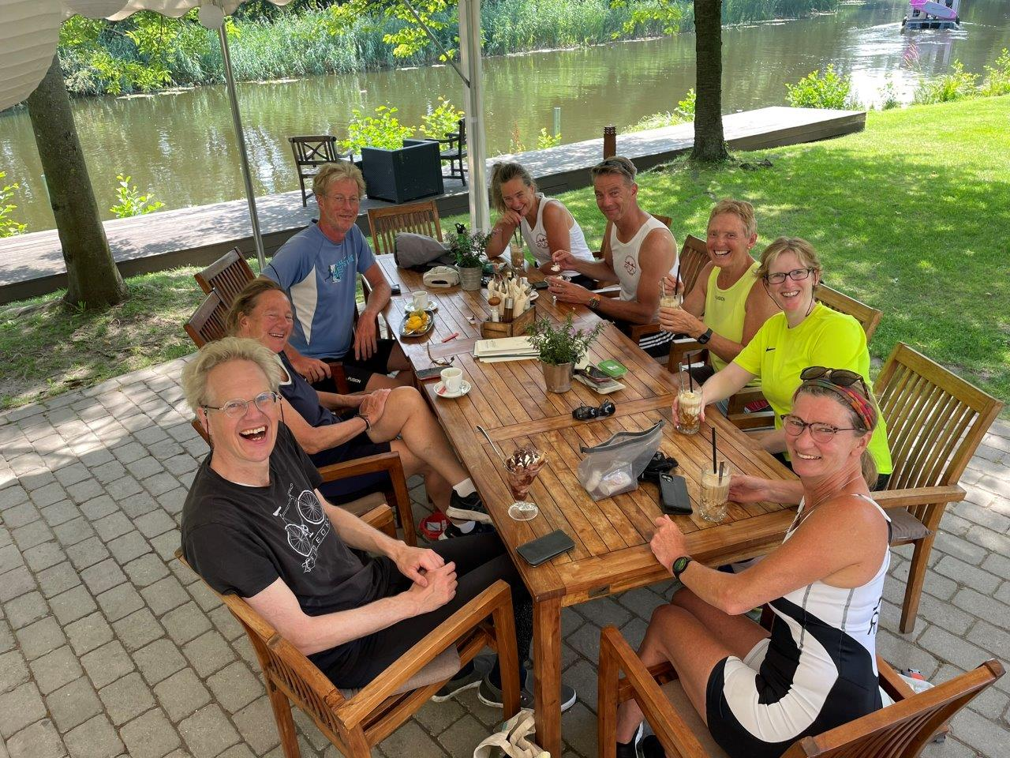Daar stapten we in en roeiden we verder richting Berlijn en Potsdam.  
  
Natuurlijk ging er ook wel eens wat mis. Op een bochtig stuk stuurde ik de boot het riet in. Dat moest ik natuurlijk vele malen horen. Maar ja, er werd stevig geroeid op een smalle rivier, en dan vlieg je wel eens uit de bocht. Toen een ander het stuur overnam werd het niet beter. Ik belandde op de boeg, en zette eens lekker aan voor een stevige slag. Helaas. Met een knal brak het voetenbord af. Maar Weesper roeiers zijn niet voor een gat te vangen. Het voetenbord verdween achterin de boot en voortaan deelden Sjors, Arthur en ik deze boegplaats. Wij waren lang genoeg om ons af te zetten tegen het roeibankje van de slag. Het mocht de pret niet drukken, integendeel. We hebben er veel lol om gehad, en volgend jaar gaan we weer.

Erik Gubbels

PM. Voor een uitgebreidere serie foto´s: zie het foto- album op de RVW website.